DOKUMENTACJA PROJEKTU

**STACJA Meteorologiczna v2**

mgr inż. Szymon Murawski

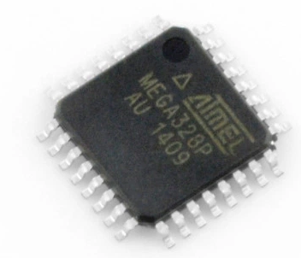

Poznań 2025

# Założenia projektu

- Wykorzystanie AVR.

- Pomiar temperatury zewnętrznej, wewnętrznej i wilgotności powietrza – 2x One-Wire.

- Pomiar ciśnienia powietrza – I2C.

- Wyświetlacz e-papier – SPI.

- Aktualnie wykorzystanie zasilania w postaci gotowej płytki, docelowo przetwornice.

- Przygotowanie obudowy